Незнание законов
не освобождает от ответственности!

У вас есть сайт в Интернете, корпоративная информационная система или интернет-магазин? Вы так или иначе собираете и обрабатываете персональные данные клиентов?
Или у Вас есть нанятые сотрудники?
А контрагенты у Вас есть?
Тогда вы наверняка слышали о последних изменениях в законодательстве об обработке персональных данных от 2017 года. Сбор, хранение и передача персональных данных, невнятные формулировки в законах, масса обрывистых фактов и «туман» после прочтения очередной статьи по обработке персональных данных?
Если Вам знакомы эти чувства, то пришло время разобраться в этом.
Информацию найдёте у Ресурсного центра «ЗЕМЛЯКИ»
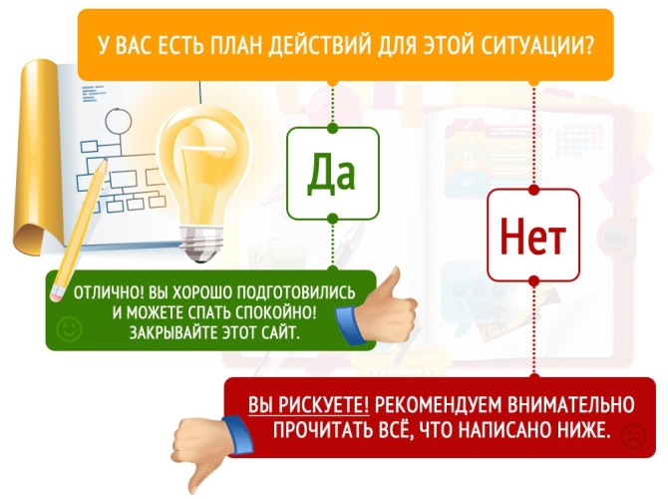

После запроса на e-mail ЗЕМЛЯКОВ statusvd56@yandex.ru Вы будете знать, что делать для обеспечения защиты персональных данных по требованиям законодательства.
Что Вы получите?
Комплект документов (из 50-ти ед.), который поможет доработать Ваш сайт или внутреннюю информационную систему (отдел кадров, бухгалтерию) по всем требованиям законодательства для защиты персональных данных.
Также есть возможность получить 30-минутную бесплатную консультацию по возникающим вопросам.

Адреса магазинов на сайте
centr-sadovoda.ru

Какая ответственность применяется к работодателям?
- дисциплинарная ответственность
- материальная ответственность
- административная ответственность
- уголовная ответственность
Если нарушений по разным составам выявят несколько, то, соответственно, количество штрафов может увеличиваться.
1. Обработка персональных данных в иных целях
на граждан | на должностных лиц | на юридических лиц
от 1000 до 3000 руб. | 5000 до 10 000 руб. | от 30 000 до 50 000 руб.
2. Обработка персональных данных без согласия
на граждан | на должн. лиц | на юрлиц
от 3000 до 5000 руб. | от 10 000 до 20 000 руб. | от 15 000 до 75 000 руб.
3. Доступ к политике об обработке персональных данных
на граждан | на долж. лиц | На ИП | на юрлиц
от 700 до 1500 руб. | от 3000 до 6000 руб. | от 5000 до 10 000 руб. | от 15 000 до 30 000 руб.
4. Сокрытие информации
на граждан | на долж. лиц | На ИП | на юрлиц
от 1 000 до 2 000 руб. | от 4 000 до 6 000 руб. | от 10 000 до 15 000 руб. | от 20 000 до 40 000 руб.
5. Уточнение или блокировка
на граждан | на долж. лиц | На ИП | на юрлиц
от 1 000 до 2 000 руб. | от 4 000 до 10 000 руб. | от 10 000 до 20 000 руб. | от 25 000 до 45 000 руб.
6. Сохранность персональных данных
на граждан | на долж. лиц | На ИП | на юрлиц
от 700 до 2 000 руб. | от 4 000 до 10 000 руб. | от 10 000 до 20 000 руб. | от 25 000 до 50 000 руб.
7. Обезличивание
Возможна ответственность в виде предупреждения или наложения административного штрафа на должностных лиц в размере от трех тысяч до шести тысяч рублей.

Адреса магазинов на сайте
centr-sadovoda.ru

Часто задаваемые вопросы

Нужно срочно привести в порядок свои сайты. Проверки уже идут 💻
До 01.07.2017г. протоколы о нарушениях выписывала только прокуратура. Штраф не зависел от вида нарушения и составлял для ИП или директора максимум 1000 рублей, а для юрлица — 10 тыс. рублей. Процедура занимала много времени, штрафы маленькие, поэтому проверяли редко и не всех.
С 01.07.2017г. выписывает протоколы Роскомнадзор — процедура ускорилась….

Как узнать, являюсь ли я оператором персональных данных?
Персональные данные — это любые данные о человеке, по которым его можно идентифицировать. Например, по имени или логину нельзя понять, что это за человек, а по имени и телефону или имени и электронной почте — можно.
Скорее всего, Вы являетесь оператором персональных данных, если каким-то образом получаете от любых людей такую информацию в любом сочетании:
- фамилию,
- имя,
- отчество,
- какой-то физический адрес,
- электронную почту,
- телефон,
- дату или место рождения,
- фотографию,
- ссылку на персональный сайт или соцсети и т.п.
Это значит, что все владельцы сайтов, на которых есть личные кабинеты, формы обратной связи, подписки или регистрации, где можно что-то купить, разместить объявление, заполнить анкету — это операторы персональных данных.
Даже если на сайте есть только «кнопка» для заказа звонка или отправки сообщения — это тоже обработка персональных данных.

Что? Я должен еще где-то зарегистрироваться?
Да, по закону операторы персональных данных должны уведомить Роскомнадзор. Причем сделать это нужно до начала обработки данных или как можно скорее. Роскомнадзор внесет информацию об операторе в общий реестр и будет выдавать по запросу.

У меня есть сайт, и я получаю персональные данные.
Что мне делать?
Если Вы до сих пор ничего не сделали, то Вы уже нарушаете закон и Вас уже сейчас могут оштрафовать. Даже если Ваш сайт обслуживает веб-студия или удаленный айтишник, штраф всё равно выпишут на ту компанию или ИП, которые указаны на сайте….

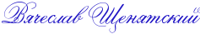
statusvd56@yandex.ru

Адреса магазинов на сайте
centr-sadovoda.ru

Информационный бюллетень
Выпуск№95

«Что сделать, чтобы не стать «мишенью» проверок:
касается всех,
кто собирает, обрабатывает и хранит любые персональные данные…»

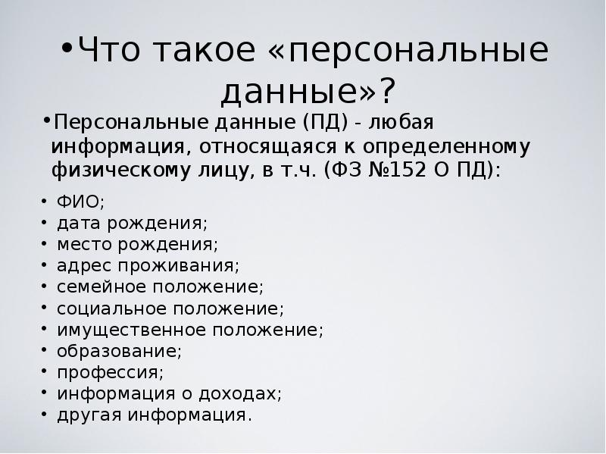

Август 2017 года

